簡報系統（PowerPoint）講義
宋惠亮 整理

前言
無論課堂上的討論、長官蒞臨之簡報，甚或對外演講之內容，在現今科技如此發達，使用方式益加便捷（friendly），不須再求助他人，一切自己來（DIY --do it yourself），熟悉此軟體之功能，受用無窮。所完成之成品，不但圖文並茂，且聲效齊全。
- 安裝office系列軟體
- 構思主題
- 熟悉編輯功能及特殊技巧
- Office系列軟體相互支援

進入方式
- 開始→程式集→MicroSoft Office→ PowerPoint
- 點選桌面上捷徑

選擇製作方式
- 套用內容大綱精靈
如內容大綱精靈→簡報類別→其他→海外旅遊→螢幕瀏覽簡報→完成
- 套用簡報設計範本
格式→套用簡報設計範本
- 空白簡報→自行設計

模式
- 標準檢視、投影片檢視--製作、編輯投影片內容
- 大綱模式--只顯示投影片之文字
- 投影片檢視模式—即瀏覽模式，將所有投影片排列在一畫面中，可移動/調整其位置，亦可增加、刪除投影片，設定各種特效。
- 投影片放映--可配合特效，讓畫面更炫更吸引人

我們就以介紹本校—國立臺北大學為主題，開始我們的學習之旅。
- 選取版面樣版
格式→投影片版面配置
每製作完完一張投影片，插入→新投影片，選擇所要呈現之畫面

① ② ③
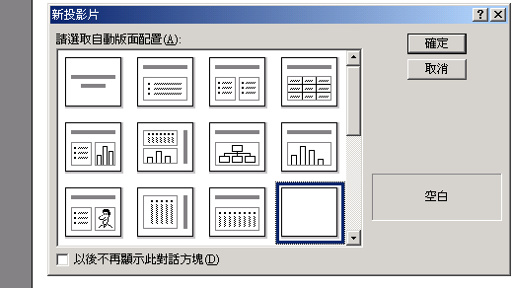
④
⑤
⑥
⑦

①通常適用於首頁的設定。
1.於上方主標題打入「我的母校」，次一列（按enter）打入「國立臺北大學」。
2.再於下方標題打入「校友會長」--請注意職稱太低沒人理你喔^~^，次一列打入你的大名。
3.選取所打好的字，格式→字型→字型、字型樣式、大小、色彩、效果→確定，美化一下。
4.體驗一下錯字如何更改、一列分割為兩列/合併成一列之編輯方式。
5.選取主標題，利用繪圖（螢幕左下角）工具列→旋轉→自由旋轉，並調至適當位置。--是否較具美感！？
②通常適用於條列之說明。
1.於上方標題打入「國立臺北大學的特色」。
PS:此時可介紹複製格式之作用及投影片母片之功能。
2.於下方區域中請任打五個特色。
3.選取此五個特色，再選右上角之項目符號及編號。
或 格式→項目符號及編號，練習一下此畫面下方的圖片、自訂，大小、色彩之變化。
③通常適用於表格型式的呈現。
1.於上方標題打入「司法官錄取人數統計表」。
2.於下方表格圖示快快兩下。
可選取3個年度北中南3地區，加上標題，計4*4之表格，打入數字（自己任定）。
利用表格工具列之畫筆、線條粗細、線條顏色、填滿功能，美化一下，
④通常適用於圖表型式的呈現。
1.於上方標題打入「司法官錄取人數統計圖」。
2.於下方圖表圖示快快兩下。
依上表之資料打入適當的儲存格中，立即出現完成的圖表。
若所出現的圖表顏色不滿意，可以滑鼠左建點某一圖，數個同類型（屬性）者立即出現八個編輯點，再按右鍵，點「資料數列格式」，選取顏色或填滿之功能。
⑤通常適用於有層次性的組織圖。
1.於上方標題打入「本校組織架構」。
2.於下方組織圖圖示快快兩下。
於各個圖塊快快兩下，一一打入職稱、姓名。
點選要美化的圖塊 或 編輯→選擇階層 打入所要選的階層，練習一下：
文字→字型/色彩→對齊…
方塊→色彩/陰影→框線…
行→線寬/樣式/色彩…
圖表
3.增加/減少成員
於組織圖工具列，點選同事（上司、部屬、秘書），次點所欲放置之處
點選所要減少之圖塊，則按delete鍵。
4.自繪組織圖或建立關聯
檢視→顯示繪圖工具，將出現四個圖示。
以增加分校為例，分別以水平/垂直線、對角線、輔助線、矩形，模仿左側架構建立之。欲於圖塊中打入文字，則按左上方之A即可。
⑥通常適用於以圖輔助說明。
1.於上方標題打入「諮詢專線」。
2.左側：
插入→符號→字型→Windings 找到「電話」的圖示→插入，打入聯絡電話
插入→符號→字型→Webdings 找到「手機」的圖示→插入，打入手機號碼
在下方繪圖→快取圖案→星星及彩帶，任選一種圖示→填滿你喜歡的顏色→文字方塊，打入「讚!!」，外有框線，快快兩下，甜滿線條/色彩，均改為無填滿，即可將之消除。
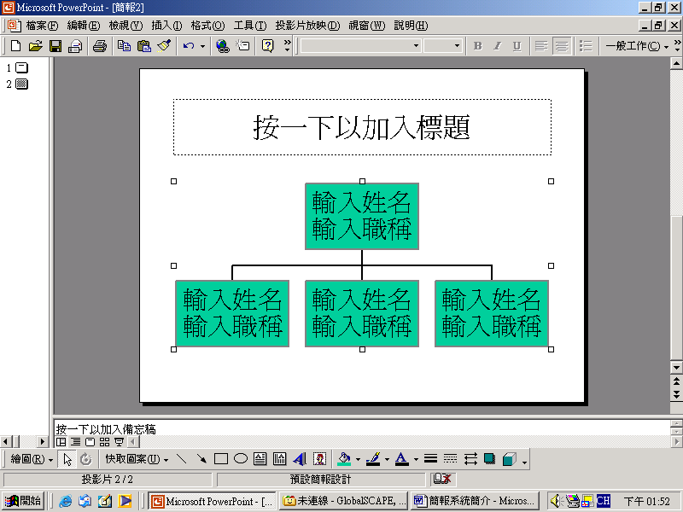
3.右側：
插入→圖片→美工圖案→工作員，找一正在打電話忙錄的圖片→複製。
⑦通常適用於自行發揮的型式（一）。
檢視→輔助線，利用輔助線之位標，可對齊位置有整齊劃一之感覺。
1.將輔助線上移至7.20，點選繪圖工具列之「水平文字方塊」，打入標題「電腦教室座位表」。
2.尋找任一與電腦有關的圖示
將輔助線左移至8.00，插入→圖片→美工圖案→工作→找一電腦的圖示，複製，縮小至姆指大小。
點選繪圖工具列之「水平文字方塊」，打入數字1---快按兩下此數字，線條→無填滿，色彩→無填滿→確定，可取消線條。
點電腦，按住shift，再點數字，於左下角，繪圖→群組→建立群組，形成整個區塊，複製，往下貼上兩次。次將此三個圖再建立群組，複製。
將輔助線右移至0.00，貼上，再將輔助線右移至8.00，貼上，即完成。
⑧通常適用於自行發揮的型式（二）。
1.將輔助線上移至8.00，點選繪圖工具列之「文字方塊」，打入標題「我最喜歡的網站」。
2.分別打入超連結的網站，如KIMO，選取此四字，插入→超連結，於網址處打入 http://tw.yahoo.com。
3.打入連絡方式，選取此四字，插入→超連結，於電子郵件地址處打入自己的e-mail。
4.連結至本檔某一張投影片--書籤。
5.連結至其他型式的檔案，如word, excel檔
⑨通常適用於自行發揮的型式（三）。
1.插入→圖片→美工圖案→文字藝術師，選一種圖案，打入「北大歡迎您的加入」，並練習文字藝術師之編輯功能。
2.建立立體方塊：以繪圖工具列之「文字方塊」，打入「歡」，選擇字型、大小、顏色；「填滿」選一種顏色；「陰影」選一種樣式；「立體」選一種樣式。
請繼續完成迎蒞臨三個字。
投影片放映→自定動畫，視窗右側點插入，選擇進入/強調/結束之各種特效→確定
- 定義母片
檢視→母片→投影片母片—即word之頁首及頁尾。
於右上方插入北大圖示，下方左側出現日期（插入→日期及時間），中間頁碼（插入→投影片編號）
第一頁之封面，不宜有頁首及頁尾，應以檢視→頁首及頁尾→將日期及時間、頁尾之勾勾取消。

- 套用簡報範本
格式→套用簡報設計範本，須要數分鐘。最好事先存檔，否則你先前定義的背景會被取代。
- 自行定義背景
格式→背景，更改投影片標題、項目文字之顏色
- 其他特殊技巧
1.格式→文字對齊….
2.格式→行距
3.編輯→尋找/取代
4.動畫效果
投影片放映→投影片切換→選擇型式、換頁方式、聲音→套用
投影片放映→文字預設動畫→選擇型式、換頁方式、聲音→套用
針對每張投影片，按右鍵，出現便捷功能鍵，點「自訂動畫」之順序、動畫及聲音。
5.排練時間
投影片放映→排練時間
- 檔案管理
1.存檔--*ppt
2.另存成web畫面
3.e-mail
檔案→傳送到→e-mail，當附件。（建議直接以outlook express附件方式寄，效果較好）
4. 轉成word型式講義
檔案→傳送到→Microsoft Word→選擇其中一種型式→確定
再以word開啟，修飾之，成為講義模式。
- 投影片管理
1.隱藏投影片
在投影片檢視中點選「隱藏投影片」圖示
2.分歧處理
利用箭頭圖示、文字與超連結
3.畫筆之設定
於放映模式，按右鍵，選畫筆
4. 隨身簡報--隨身攜帶到處演講方便
檔案→隨身簡報，選目前簡報，勾選
（1）、包含連結檔案及內嵌TrueType字型
（2）、Windows95或NT以上的播放機
在演講目的地
開起pngsetup.exe在資料夾位置選a:pres0.pps即可

- 檔案列印
檔案→列印、指定列印範圍、份數、列印項目→講義、勾選配合紙張調整大小→確定。

平時成績：上課內容不定時抽查—50%
期末作業：以自己的生涯規劃或事業有關的簡報，至少15頁，須含各種powerpoint功能—50%

